Лабораторная работа №6

Простейший вариант

Кучеренко София

Содержание

# 1 Цель работы

Приобрести практические навыки работы в Midnight Commander и освоить инструкций языка ассемблера mov и int.

# 2 Выполнение лабораторной работы

1. Откроем Midnight Commander и создадим папку lab06:

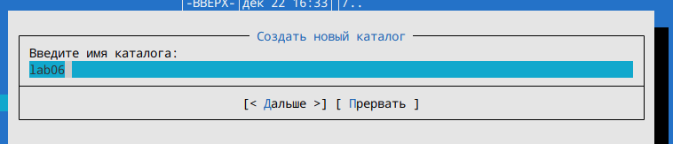

Создание папки

1. Cоздадим файл lab6-1.asm:

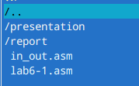

Создание файла

1. С помощью клавиши F4 откроем файл lab6-1.asm, введем текст программы и сохраним изменения (F2). С помощью клавиши F3 просмотрим файл:

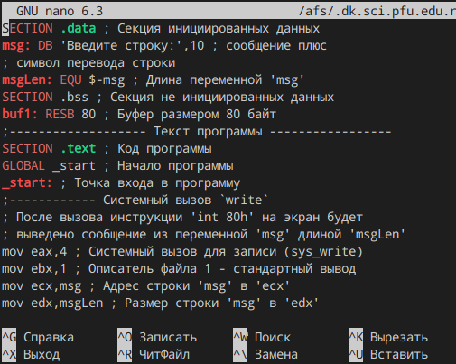

Текст программы

1. Создадим исполняемый файл и запустим его:

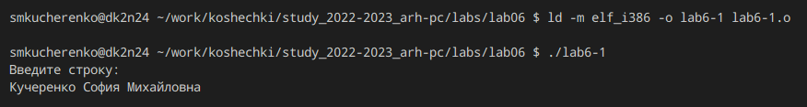

Запуск программы

1. Скопируем файл in_out.asm с помощью клавиши F6:

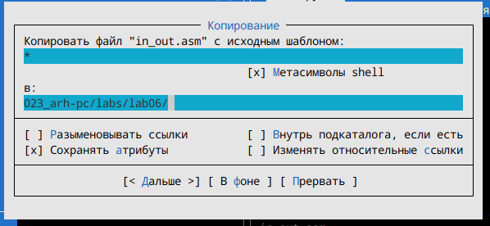

Копирование файла

1. С помощью клавиши F6 создадим копию файла lab6-1.asm с именем lab6-2.asm:

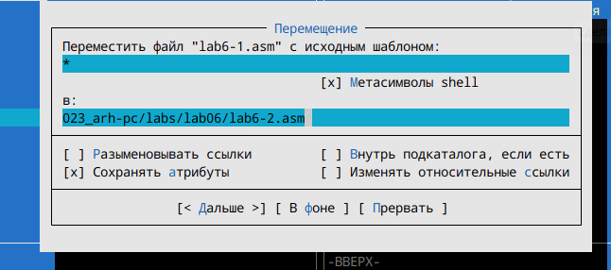

Создание файла lab6-2.asm

1. Исправим текст программы lab6-2.asm , создадим исполняемый файл и запустим:

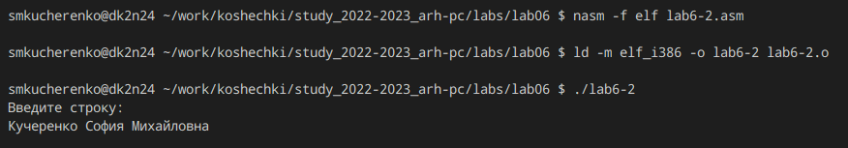

Результат запуска программы

1. Заменим в файле lab6-2.asm подпрограмму sprintLF на sprint, создадим исполняемый файл и запустим(мы увидим, что строка вывелась не с новой строки):



Результат запуска новой программы

# 3 Самостоятельная работа

1. Напишем программу, исправив код файла lab6-1.asm и проверим её работу:

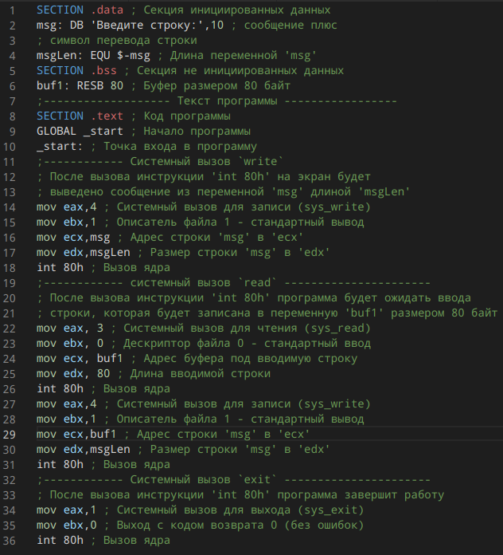

Код программы lab6-3.asm

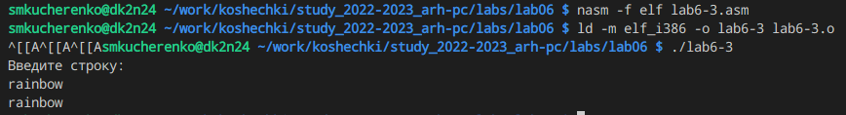

Результат запуска программы

1. Напишем программу, исправив код файла lab6-2.asm и проверим её работу:

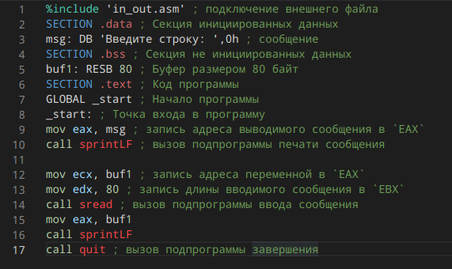

Код программы lab6-4.asm

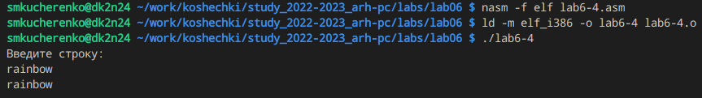

Результат запуска программы

# 4 Выводы

Я приобрела практические навыки работы в Midnight Commander и освоила инструкций языка ассемблера mov и int.